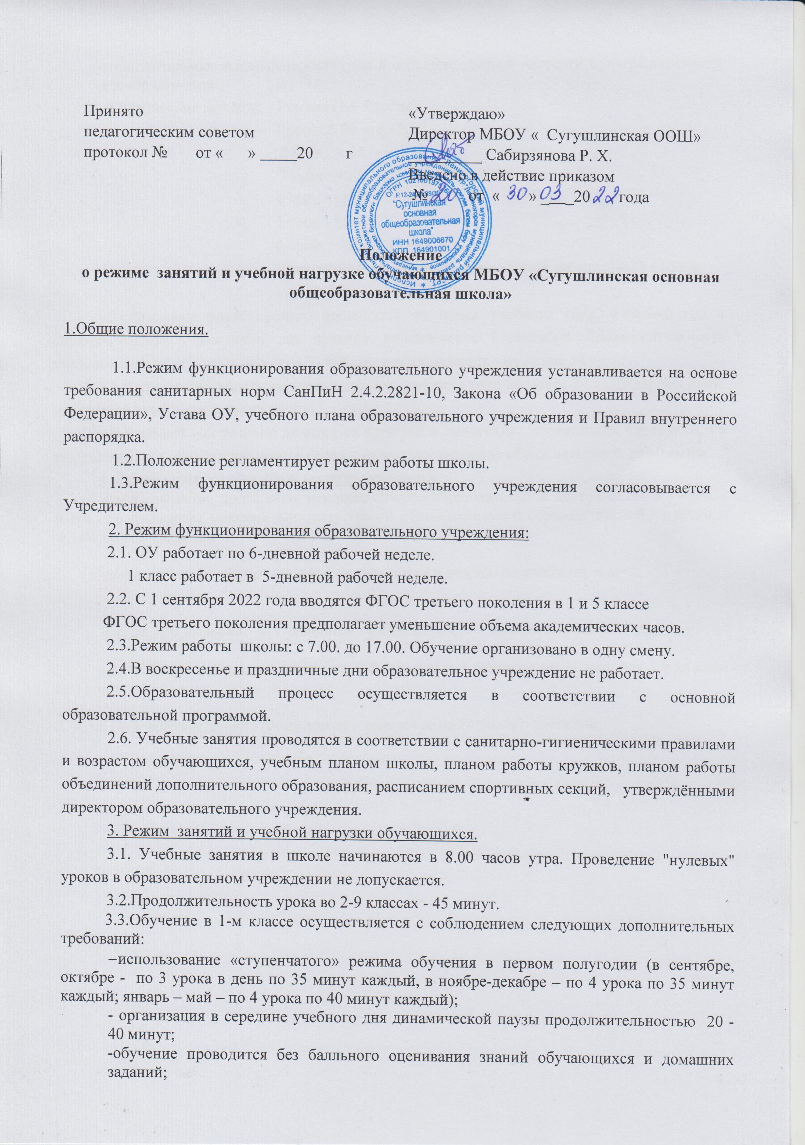
-дополнительные недельные каникулы в середине третьей четверти при традиционном режиме обучении.
3.4.Расписание звонков: 1 смена (1-9 классы)
1 урок: 8.00. – 8.45.
2 урок : 8.55. – 9.40.
3 урок : 10.00 – 10.45.
4 урок : 11.00.- 11.45.
5 урок : 11.55.- 12.40
6 урок: 12.50- 13.35
Внеурочная деятельность и кружковая работа: 12.25.- 16.00.

3.5.Образовательный процесс проводится во время учебного года. Учебный год в образовательном учреждении, как правило, начинается с 1 сентября. Продолжительность учебного года в 1-х классе не менее 33 недель, в последующих - не менее 34 недель.
3.6.Продолжительность каникул в течение учебного года не менее 30 календарных дней, летом не менее 8 календарных недель.
3.7.Учебный год условно делится на четверти и полугодия, являющиеся периодами, по завершению которых выставляются оценки за текущее освоение образовательной программы.
4. Режим занятий и учебной нагрузки учащихся.
4.1. Количество проведения непосредственно образовательной деятельности в учебном плане не превышает максимально допустимый объем недельной образовательной нагрузки и проводятся по классам.
Общее количество образовательной деятельности в неделю по учебному плану:

4.2. Первая половина дня отводится непосредственно образовательной деятельности.
4.3.Учебный год продолжается для 2-8 классов с 1 сентября по 31 мая, для 1,9 классов до 25 мая.
5. Срок действия данного положения не ограничен до необходимого изменения.

